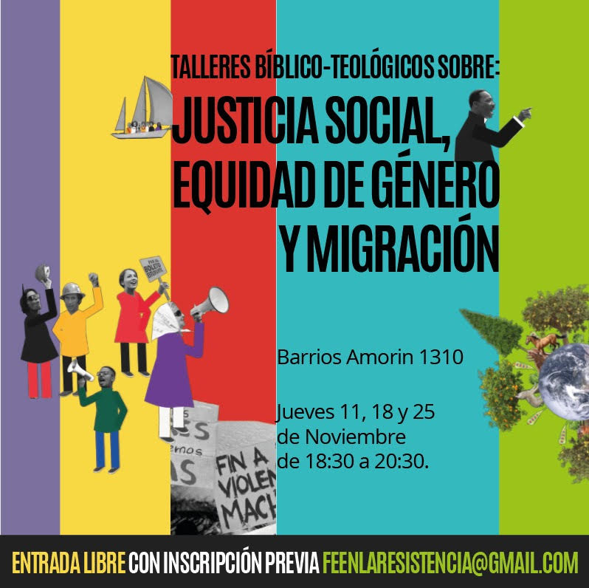

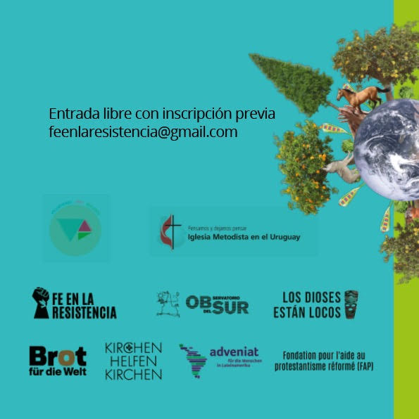

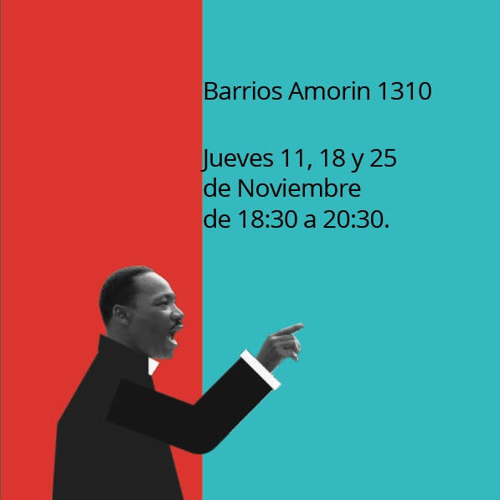

El encuentro será con una metodología participativa y recoge parte de las experiencias compartidas el año pasado. El proceso en el que participaron más de 40 personas en parte está reflejado en el material "Un mundo donde quepan todos los mundos" escrito por Nancy Cardoso, Stefanie Kreher, Nicolas Iglesias y Valeria España, el mismo lo adjuntamos aquí para su uso y difusión.
Así como los videos motivadores para cada uno de los encuentros:
https://youtu.be/IFwJqYBXMMg
https://youtu.be/teVgQGzGZaI
https://youtu.be/JWX6mufDffA
Se entregará un ejemplar impreso del material bíblico-teológico de forma gratuita para aquellos/as que concurran al encuentro, por ello es importante que te inscribas previamente: https://forms.gle/eBnuRGoEccQrZGHi8
Si queres viajar del interior podemos ayudarte con el transporte, contacta con nosotros feenlaresistencia@gmail.com
Te esperamos!

Fe en la Resistencia
www.feenlaresistencia.org

